图表报告
心衰生存分析 — paper-figures 案例
来源论文: Chicco & Jurman (2020),BMC Med Inform Decis Mak 20:16(CC BY 4.0)
数据: UCI 数据集 519(CC BY 4.0);299 例患者,96 例死亡(32%),随访中位 115 天
预设: generic 高质量预设
生成: paper-figures 技能 — lifelines / scikit-learn,种子 = 0
图表清单
# | 文件 | 结论
图 1 | Fig1.png | 事件在长短不一的随访期内发生 → 需采用生存分析。
图 2 | Fig2.png | 射血分数降低的患者生存明显更差。
图 3 | Fig3.png | 死亡者射血分数更低、血清肌酐更高。
图 4 | Fig4.png | 年龄、低射血分数与高肌酐独立升高死亡风险。
图 5 | Fig5.png | 预测因子相关较弱——共线性低。
图 6 | Fig6.png | 血清肌酐+射血分数预测死亡几乎与全部特征一样好。
表 1 | Table1.csv | 队列描述与单因素差异。
表 2 | Table2.csv | 图 4 背后的精确校正风险比。
图 1 — 队列概览
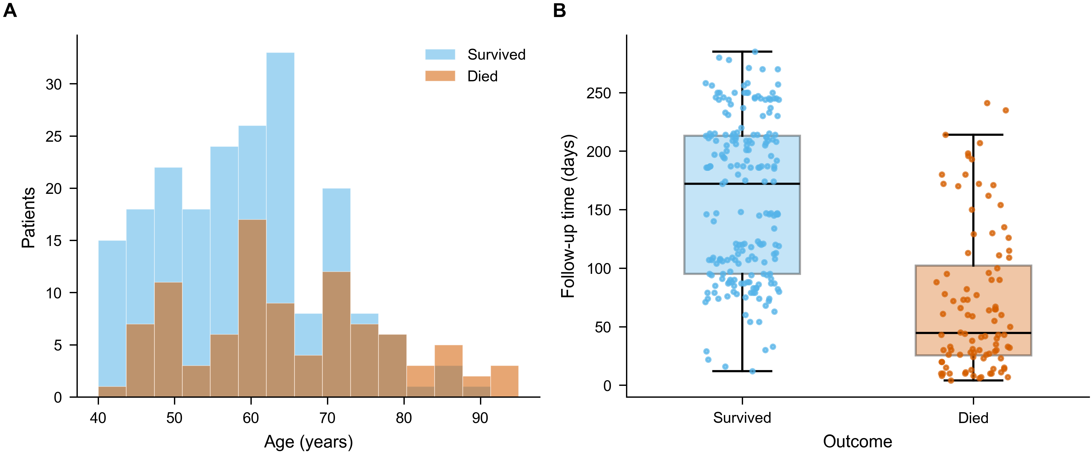
论证:事件在长短不一的随访期内发生 → 需采用生存分析。
图注:图 1。研究队列(n=299;96 例死亡)。(A)年龄分布按结局。(B)随访时间按结局(箱体=中位数+四分位距,散点=患者)。随访长短不一,故采用时间-事件分析。
标注
- A: 叠加直方图
- B: 箱线+散点
- 颜色: 蓝=生存,橙=死亡
引用位置:方法/结果,队列描述:"299 例中 96 例(32%)在中位 115 天随访内死亡(图 1)。"
可复现:scripts/make_fig1_cohort_overview.py
图 2 — 按射血分数的生存(Kaplan–Meier)
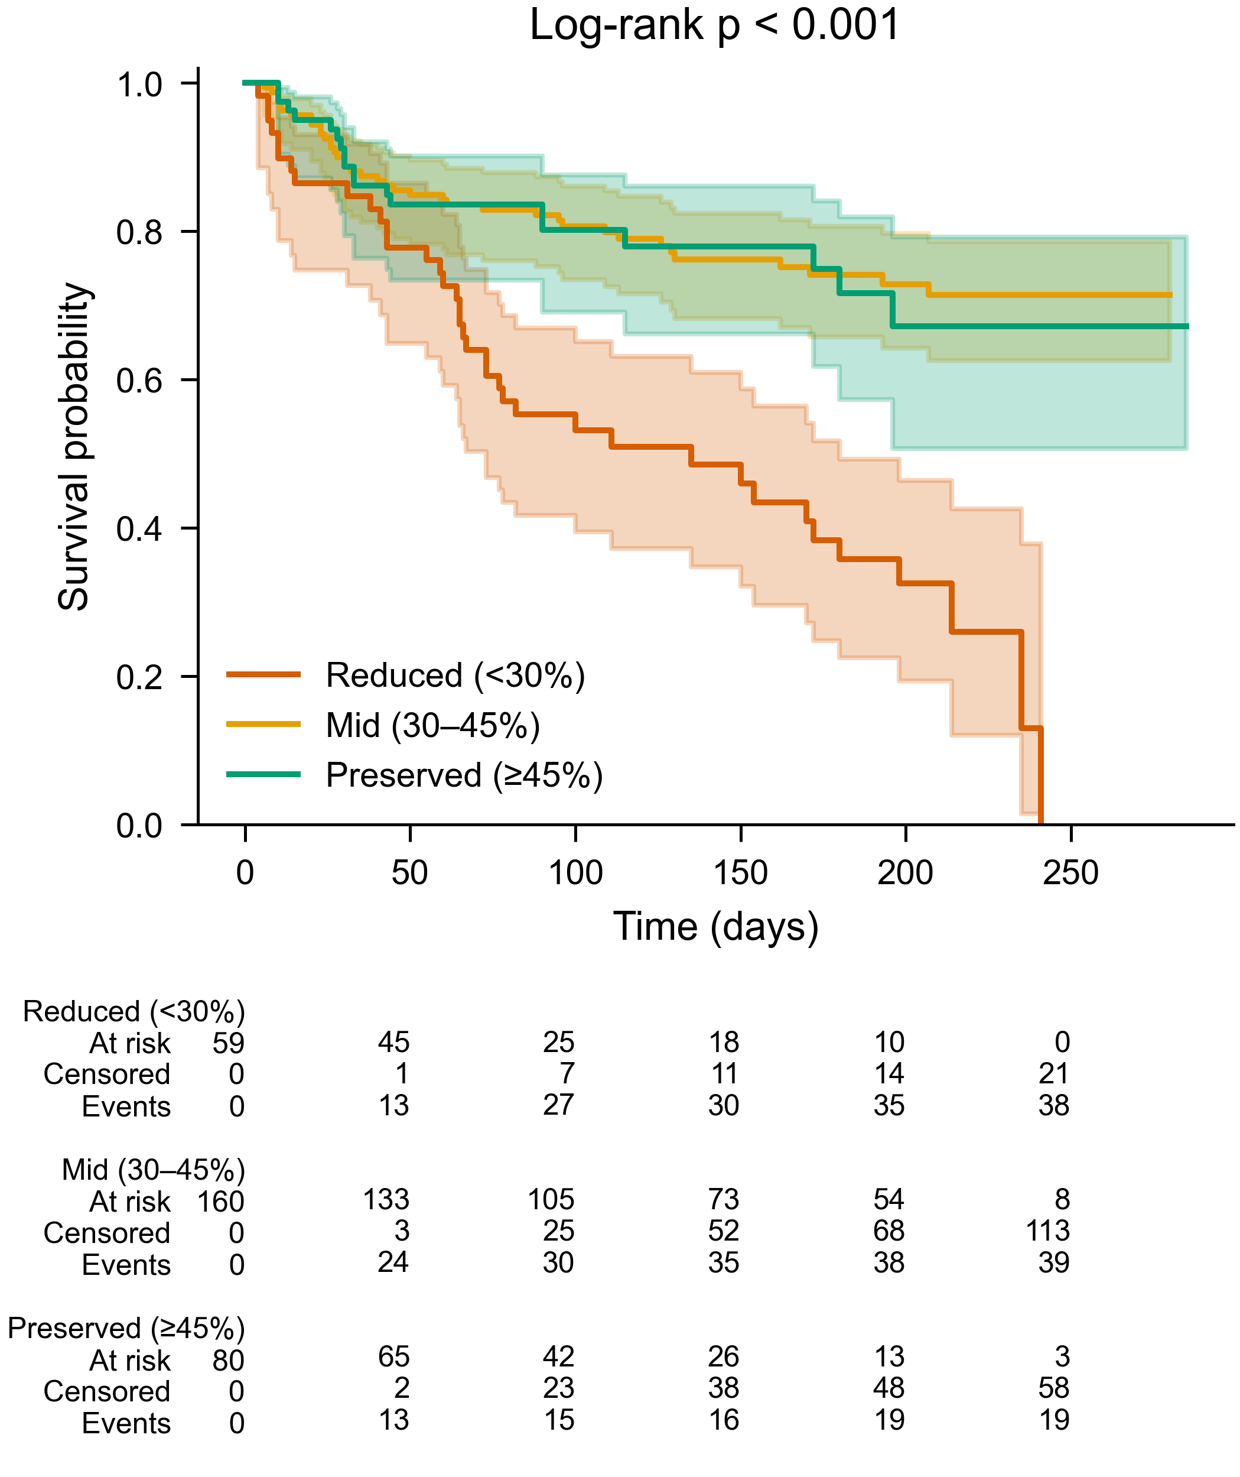
论证:射血分数降低的患者生存明显更差。
图注:图 2。按射血分数分组的 Kaplan–Meier 生存曲线——降低(<30%,n=59)、中间(30–45%,n=160)、保留(≥45%,n=80)——含 95% 置信带及风险/删失/事件数。log-rank p<0.001。
标注
- 分组: 按临床界值划分的 EF 分层
- 图下方: 风险/删失/事件数表
- 检验: 3 组 log-rank
引用位置:结果,生存:"射血分数降低与生存率下降相关(图 2)。"
可复现:scripts/make_fig2_kaplan_meier.py
图 3 — 关键预测因子按结局
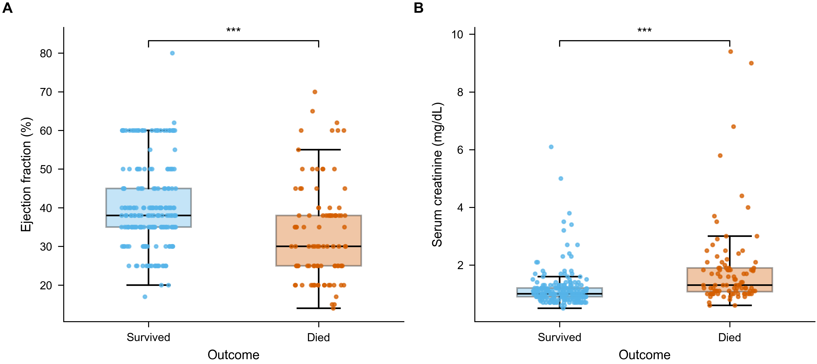
论证:死亡者射血分数更低、血清肌酐更高。
图注:图 3。两个核心预测因子按结局。(A)射血分数、(B)血清肌酐,生存者与死亡者对比。箱体=中位数+四分位距,散点=患者。Mann–Whitney U;***p<0.001。
标注
- 检验: Mann–Whitney U(肌酐右偏)
- 标记: ***p<0.001
引用位置:结果,单因素:"死亡者射血分数更低、肌酐更高(图 3;表 1)。"
可复现:scripts/make_fig3_predictors_boxplot.py
图 4 — 多因素 Cox 模型(森林图)
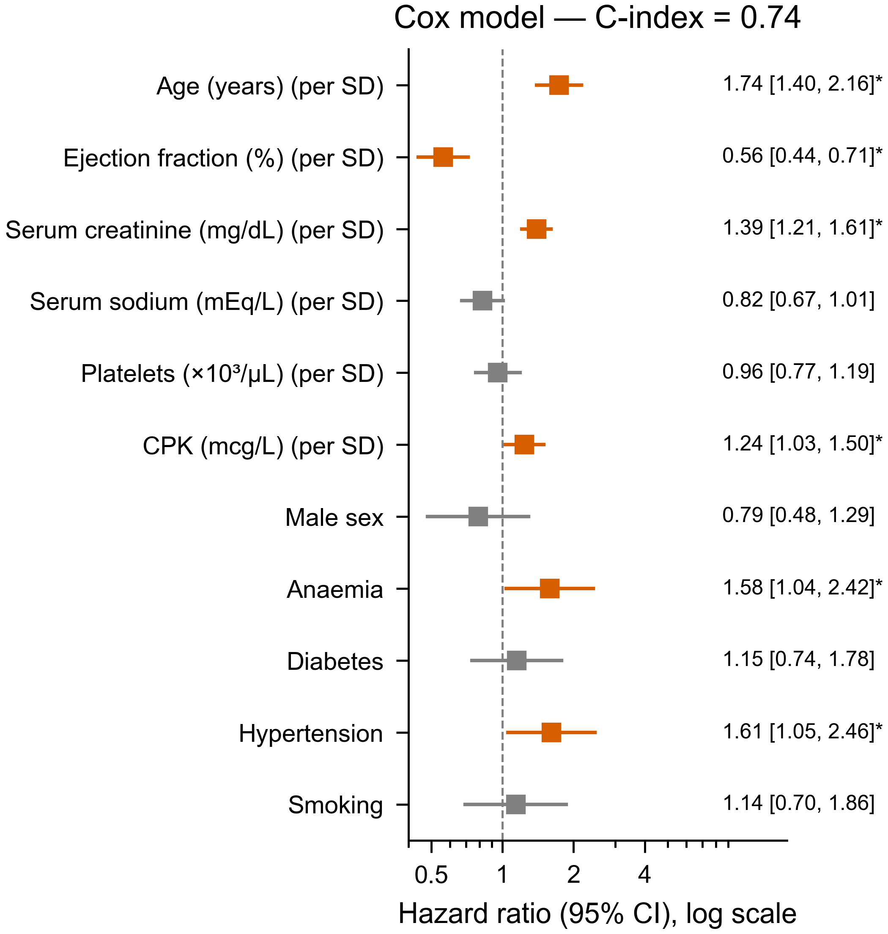
论证:年龄、低射血分数与高肌酐独立升高死亡风险。
图注:图 4。多因素 Cox 模型的风险比(95% CI;对数坐标,参考 HR=1)。连续变量标准化(HR 为每 1 SD);彩色为 p<0.05。年龄(1.74)、肌酐(1.39)、CPK(1.24)、贫血(1.58)、高血压(1.61)升高风险;射血分数(0.56)降低风险。一致性指数=0.74。
标注
- 坐标: 对数 HR,参考线在 1
- 连续变量: 标准化 → 每 1 SD
- 高亮: 显著预测因子着色
引用位置:结果,校正分析:"射血分数、肌酐与年龄为独立预测因子(图 4;表 2)。"
可复现:scripts/make_fig4_cox_forest.py
图 5 — 预测因子间相关
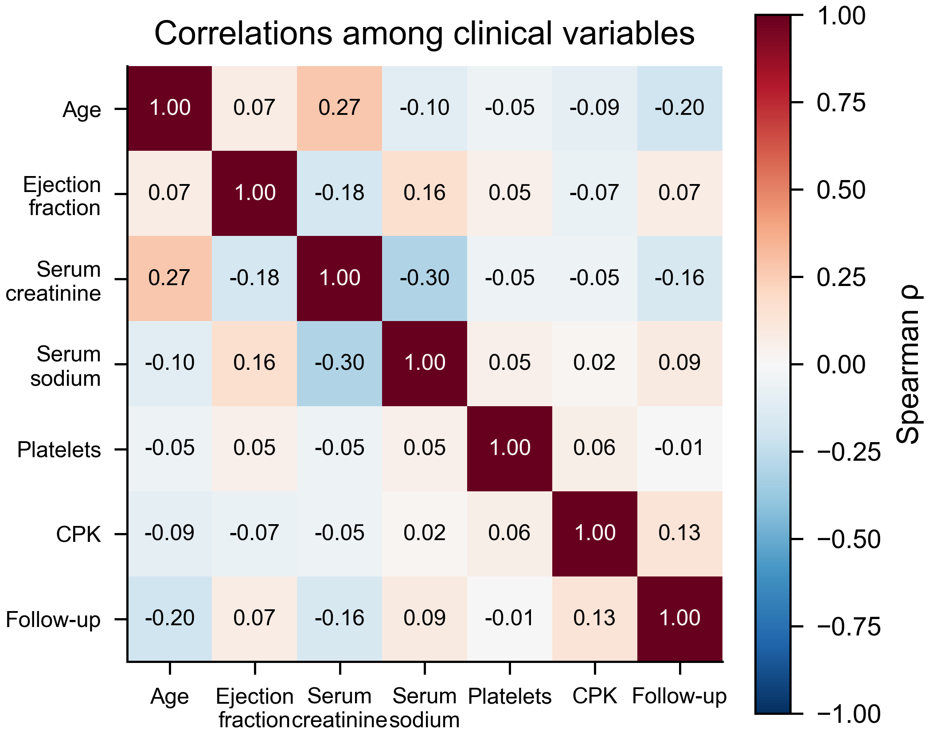
论证:预测因子相关较弱——共线性低。
图注:图 5。连续变量间的 Spearman 相关(发散色标以 ρ=0 为中心,标注 ρ)。相关普遍较弱(|ρ|≤0.30),表明 Cox 模型无明显共线性。
标注
- 方法: Spearman(抗偏态)
- 色标: 发散,居中于 0
引用位置:结果,模型诊断:"预测因子相关较弱,提示无共线性(图 5)。"
可复现:scripts/make_fig5_correlation.py
图 6 — 两特征 vs 全特征(ROC)
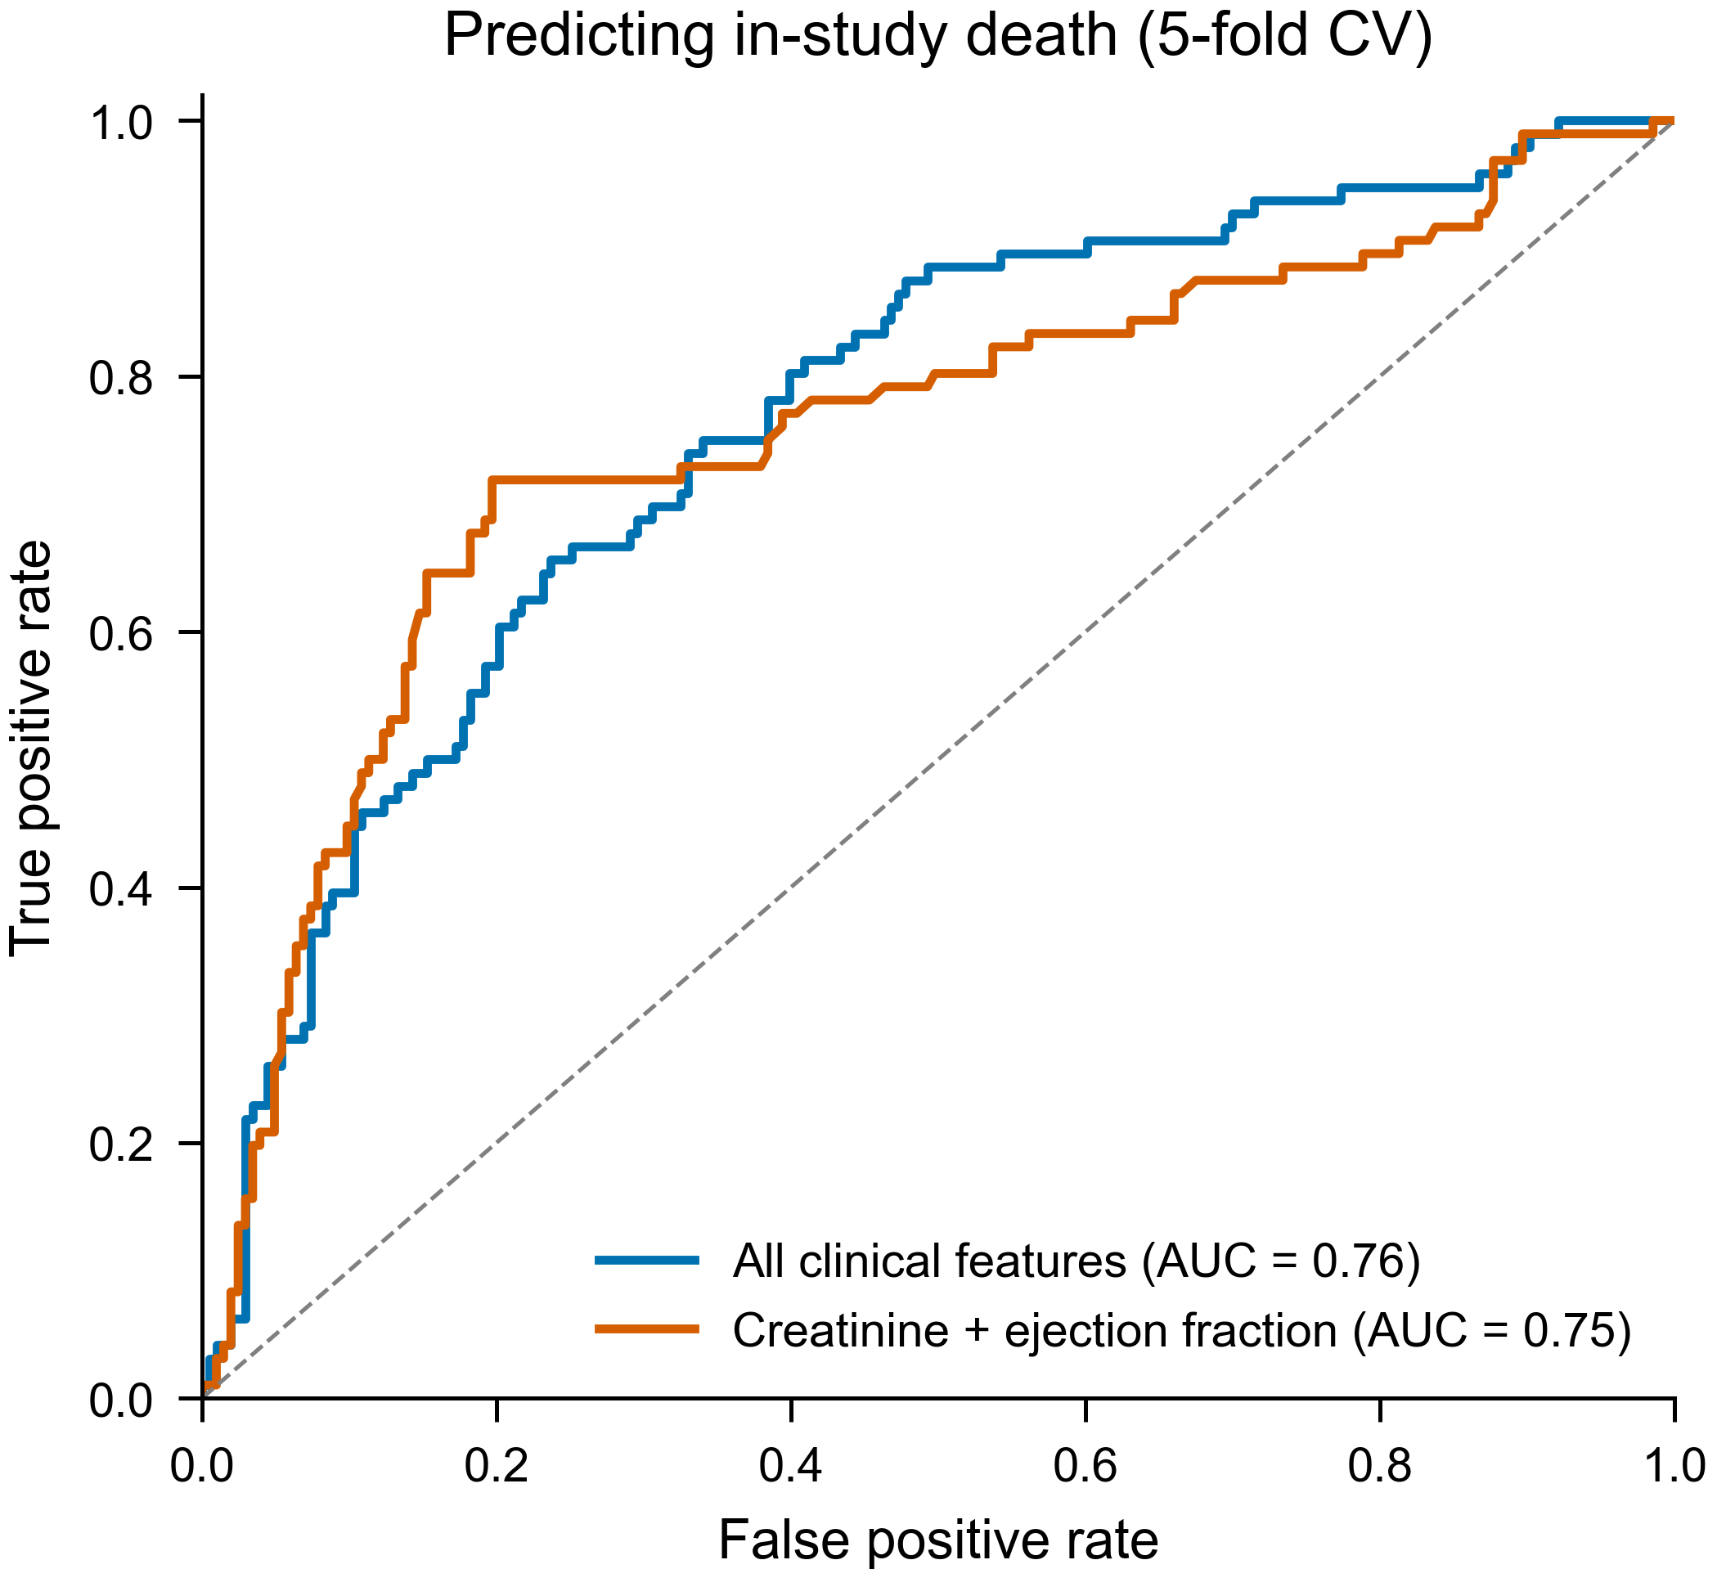
论证:血清肌酐+射血分数预测死亡几乎与全部特征一样好。
图注:图 6。预测院内死亡的 ROC(Logistic 回归,5 折交叉验证)。仅用肌酐+射血分数(AUC=0.75)几乎与全特征模型(AUC=0.76)持平。已排除随访时间以防泄漏。
标注
- 验证: 交叉验证 AUC,非样本内
- 防泄漏: 排除 `time` 作为预测因子
- 对角线: 随机参考线
引用位置:讨论,简约性:"两个特征再现了全模型的大部分判别力(图 6)。"
可复现:scripts/make_fig6_roc.py
表 1 — 基线特征
表 1。按生存状态的基线特征。
Characteristic | Survived (n=203) | Died (n=96) | p
Patients, n | 203 | 96 | nan
Age (years), median [IQR] | 60 [50–65] | 65 [55–75] | < 0.001
Ejection fraction (%), median [IQR] | 38 [35–45] | 30 [25–38] | < 0.001
Serum creatinine (mg/dL), median [IQR] | 1.00 [0.90–1.20] | 1.30 [1.08–1.90] | < 0.001
Serum sodium (mEq/L), median [IQR] | 137 [136–140] | 136 [133–138] | < 0.001
Platelets (×10³/µL), median [IQR] | 263 [220–302] | 258 [198–311] | 0.426
CPK (mcg/L), median [IQR] | 245 [109–582] | 259 [129–582] | 0.684
Male sex, n (%) | 132 (65%) | 62 (65%) | 1.000
Anaemia, n (%) | 83 (41%) | 46 (48%) | 0.307
Diabetes, n (%) | 85 (42%) | 40 (42%) | 1.000
Hypertension, n (%) | 66 (33%) | 39 (41%) | 0.214
Smoking, n (%) | 66 (33%) | 30 (31%) | 0.932
连续变量:中位数 [四分位距],Mann–Whitney U;二分类:n (%),卡方检验。数据:Chicco & Jurman (2020)。
论证:队列描述与单因素差异。
图注:
标注
- 连续变量: 中位数 [四分位距]
- 二分类: n (%)
- p: 单因素,未校正随访时间
引用位置:结果,开头:"基线特征汇总于表 1。"
可复现:scripts/make_table1_baseline.py
表 2 — 多因素 Cox 模型
表 2。死亡的多因素 Cox 比例风险模型。
Predictor | HR [95% CI] | p
Age (per SD) | 1.74 [1.40, 2.16] | < 0.001
Ejection fraction (per SD) | 0.56 [0.44, 0.71] | < 0.001
Serum creatinine (per SD) | 1.39 [1.21, 1.61] | < 0.001
Serum sodium (per SD) | 0.82 [0.67, 1.01] | 0.058
Platelets (per SD) | 0.96 [0.77, 1.19] | 0.681
CPK (per SD) | 1.24 [1.03, 1.50] | 0.026
Male sex | 0.79 [0.48, 1.29] | 0.345
Anaemia | 1.58 [1.04, 2.42] | 0.034
Diabetes | 1.15 [0.74, 1.78] | 0.531
Hypertension | 1.61 [1.05, 2.46] | 0.028
Smoking | 1.14 [0.70, 1.86] | 0.608
HR 及 95% CI;连续变量标准化(每 1 SD)。一致性指数=0.74;n=299,事件=96。数据:Chicco & Jurman (2020)。
论证:图 4 背后的精确校正风险比。
图注:
标注
- 模型: 全部协变量同时纳入
- 连续变量: 每 1 SD
- 拟合: 报告 C-index
引用位置:结果,校正分析:精确 HR 与图 4 并列引用。
可复现:scripts/make_table2_cox.py

